臺南市101年度學校特色課程發展暑期遊學申請計畫書

計畫名稱：「探訪鹽水風華之旅」─藝文古蹟生態遊學幸福學堂



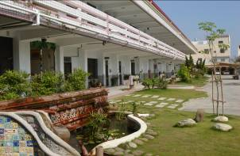 |  | 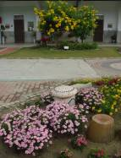 | 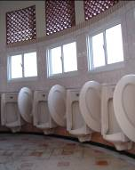 | 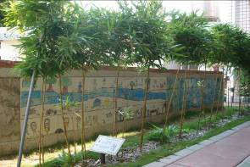 |  | 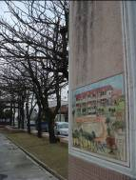
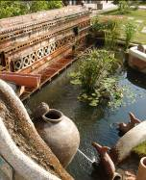 | 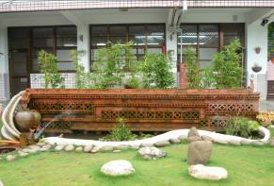 |  | 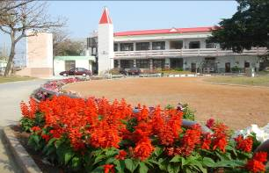 |  | 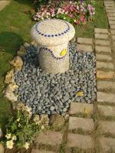 | 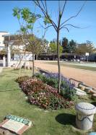
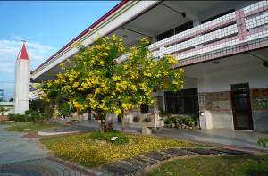 |  | 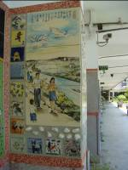 | 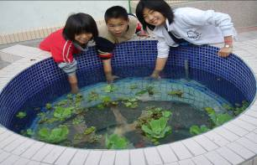 |  | 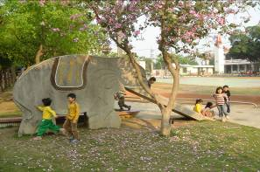

主辦單位：臺南市鹽水區坔頭港國小
地 址：臺南市鹽水區南港里202號
網 址：www.hnes.tn.edu.tw

附件一
臺南市101年度學校特色課程發展暑期遊學申請計畫書
計畫名稱 | 「探訪鹽水風華之旅」─藝文古蹟生態遊學幸福學堂
申請學校 | 臺南市鹽水區坔頭港國小
目 標 | 1.結合地區特色資源，提供參觀與體驗學習處所，形成另類的教學資源。  2.運用鄰近資源，設計不同課程的風貌與教學的型態，規劃在地化特色課程。  3.將本校發展的特色課程，於暑假期間辦理夏令營隊活動，透過遊學的方式，吸引  學子報名參加了解不同地方的特色。
實施方式 | 參訪，解說導覽與觀察，DIY教學、學習單
地 點 | 坔頭港國小、鹽水地區人文古蹟生態景點
活動梯次 | 101年8月1日〈星期三〉8:00~16:00
課程內容 | 坔頭港創意遊學－三大系列十項主題課程  1.藝文課程深耕  2.古蹟人文探索  3.自然生態踏查
報名方式  及人數 | 1.各校1至6年級學童或教師，報名人數以120人為限(總人數以三輛遊覽車為限)。  2.填妥報名表之各項資料，請於 7/19前傳真至本校。〈採報名先後順序錄取〉
報名費用 | 0元
聯絡人 | 職稱：教導主任 聯絡人：梁淑惠  聯絡電話：06-6892014轉21 傳真：06-6791280  電子信箱：r221877@tn.edu.tw
校外教學  資源特色 | 一、藝綻本土、遊學出擊：本校綠草如蔭，花木扶疏的優雅景致，常吸引路過遊客  駐足，是名副其實的假日公園。坔頭港團隊將現有的校園做一系列規劃，配合  校內專業師資，擁有校園陶板牆、唸謠步道，並配合社區三合院藝術建築、酪  農畜牧業，另外急水溪流域動植物、昆蟲、鳥類等生物樣貌，結合地方社區人  力資源研發，藝文及生態遊學儼然成形。  二、場域整合、全新體驗：鹽水區因為是古老港灣，所以包含了媽祖廟、大眾廟等  等的諸多廟宇，其中，不僅是具有歷史性的古老建築，同時也呈現出鹽水的在  地特色。對於廟宇的體驗走訪，不僅可以觀察到廟宇的建築之美，而其周邊的  許多建設，諸如八角樓等，更是極具探訪的價值。鹽水蜂炮響連天－蜂炮製作，  鹽水蜂炮是中外遠近馳名，不僅其展現的效果聲勢驚人，其製作的過程更是引  人入勝。因此，對於蜂炮的製作，可以使得鹽水蜂炮在熱鬧慶祝之餘，更多平  添了藝術與生活智慧的結合展現。另外橋南老街自古即是月津港貨物集散的重  要場所，同時，更是鹽水陸地交通重要的通道。而橋南老街所保存的，不僅讓  人可以知悉當時的建築與功能，同時也提供具體的文化保留傳承依據。在橋南  老街中走訪，除了可以感受到濃濃的懷舊氣息之外，更有許多可以駐足休息，  品嘗道地鹽水風味的美食與茶飲。這樣的巡禮，是兼具知性與感性的雙重功  能。匯聚坔頭港遊學的多樣貌，兼重藝文、古蹟、觀光等範疇。結合學校與社  區建立特色、創新求變、永續經營的重要關鍵。  三、創意活動與實施─坔頭港遊學五部曲：  （一）序曲－結合急水溪流域自然美景、坔頭港的人文風情暨校內豐富的藝文陶  板課程，「探訪鹽水風華之旅」如藝文之明珠，揭開走讀坔頭港序曲。  （二）首部曲－透過空間活化再整合，從點而線而面，坔頭港－社區－鹽水，共  享學校本位研發課程，結合生態資源與社區資源，開拓學習視野。  （三）交響曲－研發自然場域課程，發揮永續校園精神，提供實作體驗探索課程，  從做中學，激發環境保護意識，涵養帶得走的能力。  （四）協奏曲－推展「課程－休閒－觀光」的旅遊教育新興議題。  （五）安可曲－行銷特色課程，研發無可取代的場域課程，坔頭港遊學將是值得  體驗與典藏的感動。  四、方案架構圖：  自然生態踏查  古蹟人文探索  藝文課程深耕  創意遊學主題
  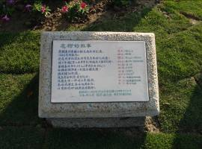 |  | 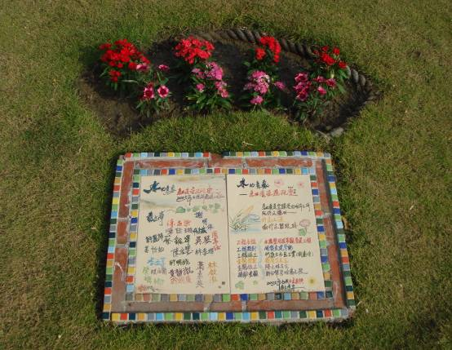 |  |  |  | 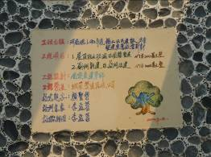
  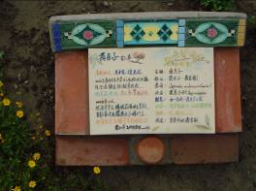 |  |  |  |  |  | 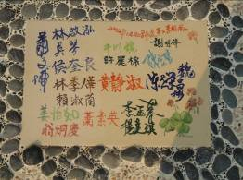
  以台語建構學校重要歷史解說牌，每一件工程完工後，都由同仁簽名做留念。
  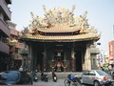 | 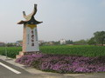 |  | 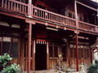 | 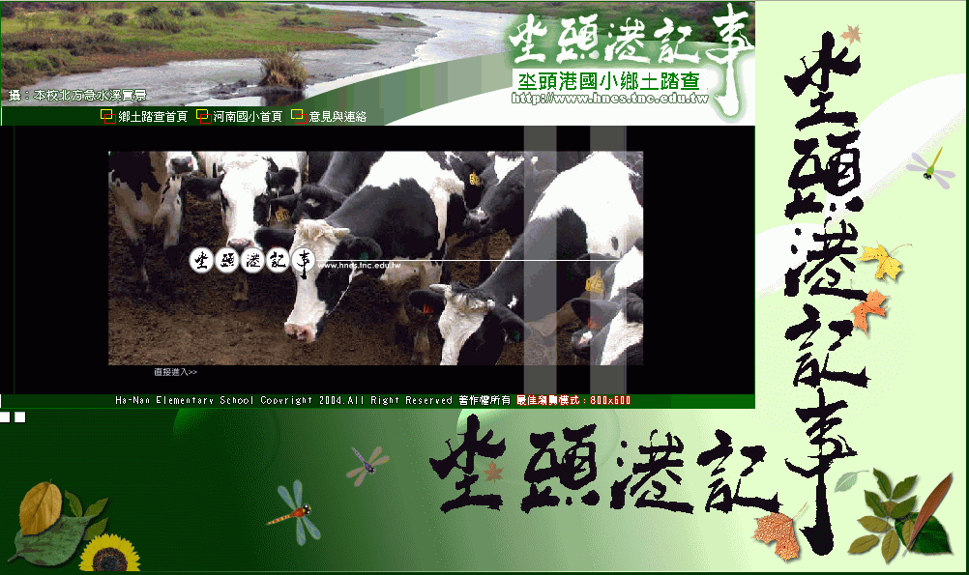
  各項古蹟人文探索。 |  |  |  |  | 建置鄉土踏查網站。
活動資源  設計特色 | 一、課程設計與教學：課程內容視季節、遊學成員做彈性安排。  （一）探訪鹽水風華之旅創意遊學－三大系列十項主題課程架構圖  探訪鹽水風華之旅  「藝綻本土 坔頭港桃花源」  藝文古蹟生態遊學幸福學堂  藝文課程深耕  古蹟人文探索  自然生態踏查  ＊三合院建築 ＊廟宇建築 ＊急水溪生態  ＊藝文步道 ＊蜂炮製作 ＊酪農產業  ＊宋江陣藝團 ＊橋南老街  ＊台灣詩路 ＊家鄉風味  （二）探訪鹽水風華之旅三大系列十項主題課程
  本位課程 | 本位課程  主題 | 活動內容結合地方特色 | 結合九年一貫  學習領域
  藝文課程深耕 | 三合院建築 | 1.了解建築與功能  2.解說建築型態 | 藝術與人文、綜合活動、社會
  藝文課程深耕 | 藝文步道 | 1.欣賞藝術陶板牆  2.解說唸謠步道 | 藝術與人文、綜合活動、本土語言
  藝文課程深耕 | 宋江陣藝團 | 1.了解宋江陣歷史  2.操作與體驗活動 | 藝術與人文、綜合活動、健康與體育
  藝文課程深耕 | 台灣詩路 | 1.欣賞臺語詩之美  2.小小解說員培訓 | 藝術與人文、綜合活動、本土語言
  古蹟人文探索 | 廟宇建築 | 1.了解廟宇建築之美  2.小小解說員培訓 | 藝術與人文、綜合活動、社會
  古蹟人文探索 | 蜂炮製作 | 1.了解蜂炮製作過程  2.操作與體驗活動 | 藝術與人文、綜合活動、社會
  古蹟人文探索 | 橋南老街 | 1.了解橋南老街歷史  2.小小解說員培訓 | 藝術與人文、綜合活動、社會、本土與言
  古蹟人文探索 | 家鄉風味 | 1.品嚐家鄉小吃與茶飲 | 藝術與人文、綜合活動、社會
  自然生態踏查 | 急水溪生態 | 1.介紹自然生態之美  2.自行車體驗活動 | 自然與生活科技、綜合活動、健康與體育
  自然生態踏查 | 酪農產業 | 1.介紹乳牛生態  2.操作與體驗活動 | 自然與生活科技、綜合活動、
社區參與特色 | 一、特色資源與規畫：  （一）人力資源：  1.坔頭港國小教學團隊課程研發與教學數位化整合。  2.社區發展協會總體營造與導覽解說。  （二）自然資源：  1.急水溪流域豐富動植物、昆蟲、鳥類等生物樣貌。  2.社區酪農畜牧業提供解說與觀察。  （三）社區資源：  1.文化資源：媽祖廟、大眾廟、武廟、橋南老街、八角樓等廟宇建築。  2.導覽解說：社區專業解說人員。  （四）社會資源：  1.鹽水鎮各社區發展協會。  2.月津文史發展協會。  3.臺南縣荒野保護協會。  二、環境永續與結盟：產官學界的通力合作，推動永續遊學
  藝文課程深耕 | 古蹟人文探索 | 自然生態踏查
  1.坔頭港國小教學專業團隊  2.社區發展協會  3.月津文史發展協會  4.家長會 | 1.橋南老街發展協會  2.鹽水區公所  3.月津文史發展協會  4.各社區導覽解說訓  練站 | 1.臺南市荒野保護協  會  2.張宗仁先生酪農畜  牧場
  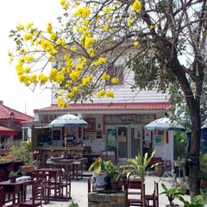 |  | 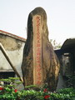 | 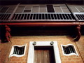 | 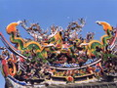 |  | 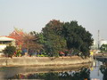
  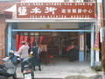 | 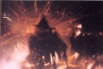 |  | 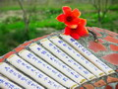 |  | 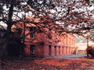 | 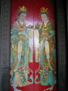
  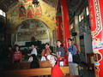 |  | 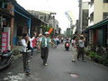 | 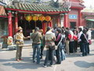 |  | 
  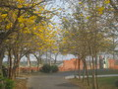 |  | 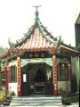 | 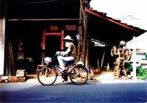 |  | 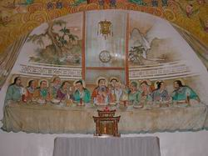
   |  | 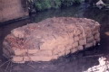 | 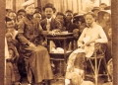 |  | 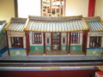
  「探訪鹽水風華之旅」藝文古蹟生態遊學幸福學堂－各項創意遊學活動與特色資源。
其他創新 | （一）活力「探訪鹽水風華之旅」一日遊專案
  活動時間 | 活動主題 | 活動內容 | 備註
  8:00~8:30 | 報到集合
  8:30~9:30 | 坔頭港藝文步道導覽 | 參觀陶板牆、唸謠步道，並實際製作彩繪陶板 | 坔頭港藝術團隊
  9:30~10:30 | 參訪台灣詩路 | 欣賞臺語詩之美
  10:30~12:00 | 神氣活現－大眾廟參訪 | 參觀鎮內各重要廟宇與周邊相關重要名勝與古蹟
  12:00~13:00 | 午餐
  13:00~15:00 | 橋南老街巡禮 | 參觀橋南老街的同時，也對於月津港的美景以寫生方式進行。 | 與橋南老街社區發展協會合作
  15:00~16:00 | 參訪武廟文物館 | 參觀武廟文物
  16:00 | 賦歸 | 完成一天的遊學體驗活動
預期  成效 | （一）發揮學生潛力，爲專業稱職的生態導覽員，暨大自然的守護天使。  （二）激發教師熱情，樂意研發學校之特色課程，發揚在地文化新活力。  （三）凝聚社區共識，建立親師生對話分享平台，帶動教育旅遊新觀念。  （四）結合產官學界，重燃文化與產業生氣商機，整合遊學多元新資源。  （五）提供遊學創意，培養知識與學習能力兼具，饒富生活趣味遊學人。  （六）珍視環境教育，力倡永續經營與自然生態，深耕教育傳承新思維。  （七）建立支持體系，提升文化與休閒旅遊品質，帶動文化產業精緻化。  ~「探訪鹽水風華之旅」藝文古蹟生態遊學幸福學堂~  ※一條跳脫傳統走馬看花觀光旅遊的航線。  ※一條走出教室，結合田野體驗學習、服務學習的航線。  ※一條永續環境、生態保育的綠色航線。  ※一條整合特色學校、產業和環境景點的新航線。  ※一條新的航線＝新的教育產品，新的旅遊產業，新的市場和機會。

